Игра-ходилка « Зимушка- зима»

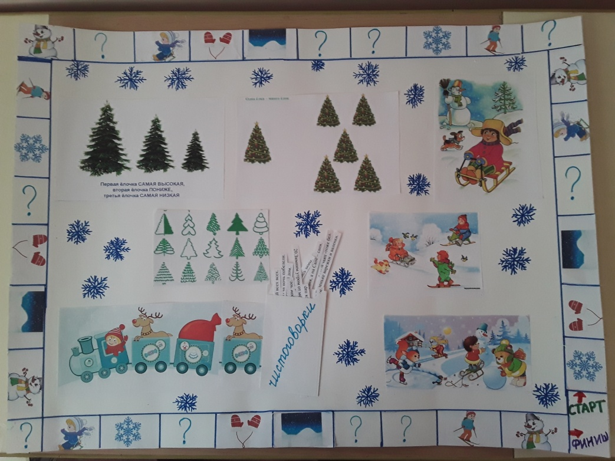

Критерии | Содержание
Название игры | Настольная игра – ходилка « Зимушка- зима»
Цель и задачи игры | Цель: Закрепить и систематизировать знания детей о характерных признаках зимы, активизировать и обогащать словарь по теме «зима».  Задачи:  Образовательные:  Закрепить и систематизировать знания детей о характерных признаках зимы  Развивающие задачи:  - развитие лексико-грамматического строя речи  - формирования связной речи  - обогащение и активизация словаря  - развитие психических процессов  - развитие мелкой моторики рук  Воспитательные задачи:  -Формирования коммуникативные умений : взаимодействия, умение слушать сверстника, умение договариваться.
Число участников | 2 до 4 детей, педагог - ведущий
Описание игры | Все игровое поле содержат яркие зимние иллюстрации, к игре предлагаются игры и задания на карточках .  Правила настольной игры-ходилки:  В игре могут участвовать от 2 до 4 игроков. Ведущий ( педагог), предлагающий выполнения заданий.  Игра начинается с квадрата на «Старт». Игроки ходят по очереди. В свой ход игрок бросает кубик и переставляет свою фишку вперед ровно на столько шагов, сколько выпало очков на кубике. Участник выполняет задания на том квадрате, куда попала его фишка и продвигается вперед по игровому полю. В случае затруднения другие участники могут оказать помощь в выполнении задания.  Если фишка остановилась на картинке:  СНЕЖИНКА — то, ведущий предлагает достать с конверта зимнюю картинку ( санки, снеговик, шапка, лед и т.) и описать этот предмет ( что это? какой предмет? что делает ?)  РУКАВИЦЫ — игра « Назови ласково» . Ведущим показываются картинки и нужно называть их ласково ( санки- саночки, снеговик- снеговичок)  СУГРОБ- - игра « Хлопни, если услышишь» . Предлагается послушать слова и хлопнуть если услышишь, зимующих птиц, приметы зимы, слова о зиме.  МАЛЬЧИК НА САНКАХ — игра « Найди отличие» . Показываются участнику две зимние картинки и нужно найти отличия  СНЕГОВИК - « Зимние загадки»  МАЛЬЧИК НА ЛЫЖАХ- игра « Четвертый лишний» . Участник находит лишний предмет на картинке, который не относится к зиме.  КВАДРАТ «С вопросом»  10 квадратов с заданиями:  - придумай 3 предложения по картинке на игровом поле  - назови зимние виды спорта  - повтори « зимние чистоговорки»  - поставь снеговика ( у елки, перед елкой, а елкой)  - выбери и нарисуй одну елочку как на игровом поле  - назови зимнюю одежду или назови зимних птиц  - вспомни песню или стихотворение про елочку,про зиму  - придумай 2 предложение по картинке на игровом поле  - игра « Доскажи зимнее словечко или предложение»  - игра на воображение « Преврати закорючку в зимний предмет»

